**Исследовательский- творческий проект**

# «Мы рисуем нитками –

**Волшебные нити»**

Автор работы: воспитатель 5 класса

Черчимцева Светлана Станиславовна

**Исследовательский- творческий проект**

**«Мы рисуем нитками - Волшебные нити»**

«Ум[ребенка *–*](http://infourok.ru/site/go?href=http%3A%2F%2Fds82.ru%2Fdoshkolnik%2F4174-.html) на кончиках пальцев».[*В*.](http://infourok.ru/site/go?href=http%3A%2F%2Fds82.ru%2Fdoshkolnik%2F105-.html) А. Сухомлинский*.*

Введение.

Вид проекта: исследовательский- творческий Актуальность проекта:

Доказано, [что](http://infourok.ru/site/go?href=http%3A%2F%2Fds82.ru%2Fdoshkolnik%2F1723-.html) одним из показателей нормального физического и нервнопсихического развития, является развитие его руки, [что](http://infourok.ru/site/go?href=http%3A%2F%2Fds82.ru%2Fdoshkolnik%2F1723-.html) составляет фундамент умственного развития. Дополнительное образование в форме исследовательской деятельности позволяет решать многие проблемы эффективного развития ребенка.

[С помощью](http://infourok.ru/site/go?href=http%3A%2F%2Fds82.ru%2Fdoshkolnik%2F3100-.html) поисково – исследовательской деятельности можно поддержать и развить в ребенке интерес к исследованиям, приобретению опыта успешной собственной исследовательской деятельности, развитию восприятия, мышления, а главное – речи (умению размышлять, рассуждать и анализировать). Если использовать наряду с другими приемами, методами и средствами поисково – исследовательский, то становление ребенка как самостоятельной, инициативной личности будет проходить успешнее.

Виды проектов:

По характеру содержания – ребенок – взрослый.

По количеству участников – групповой.

По продолжительности – среднесрочный (1 месяц)

Цель: Развивать у детей представления о возможностях обычных материалов (нитки), находить неожиданные варианты их использования, учиться конструировать и моделировать.

Задачи:

-Расширение представлений детей о нитках, его качествах и свойствах.

-Установление причинно-следственных связей между свойствами материала и способом его использования.

-Расширять представления детей о разнообразии изделий из ниток, их назначении.

-Развитие умений определять существенные признаки и свойства материала (структуру, мягкость, не тонут, лёгкие и т. д.).

-Развивать умение делать выводы.

Методы исследования: Подбор материала по теме; проведение опытов с нитками; чтение художественной литературы; изготовление поделок;

Работа над проектом предполагает интеграцию образовательных областей–

«Познание», *«*Коммуникация», «Социализация»,

Основная часть

План реализации:

## 1.Теоретическое знакомство с материалом

1.Познавательное занятие на тему «Откуда взялись нитки, пряжа?». Давным –дывно первобытные люди жили без жилья и одежды. Главная их цель — это добывание пищи. Они мастерили себе орудие из палки. К концу палки привязывали камень с помощью тонкого гибкого стебля. Убежище делали из веток и тоже скрепляли его гибким стеблем. Возможно, растения и были первыми нитками на земле. Но человеку не хотелось мёрзнуть и он начал прикрывать себя шкурами убитых животных. Не сразу наш далекий предок догадался, как и чем скреплять свою одежду, чтобы в ней было тепло и удобно. Первая игла была изготовлена из рыбьей кости, а нитки из жил животных и стеблей растений. Но время не стоит на месте. На следующем этапе, нитки делали из шерсти животных с помощью прялки. Сейчас нитки также изготавливают из шерсти животных на специальном оборудовании, и из растения –хлопок. Оно похоже на вату.

- Рассмотрение иллюстрации (первобытные люди в шкурах, прялка, хлопок) Историческая справка

Первыми текстильными волокнами, вероятно, были почти не обработанные побеги трав. Из них в доисторические времена плели ширмы, сумки, рыболовные сети и веревки. Позднее люди научились использовать более тонкие материалы — льняное, конопляное, джутовое волокно, шерсть животных.

Так, основным продуцентом шерсти являются овцы, разнообразием пород которых объясняется разнообразие видов шерстяной пряжи. Помимо овец шерсть - очень тонкую, мягкую - получают от альпака и лам, обитающих в Южноамериканских Андах, а также от верблюдов.

Ангорские козы дают длинноворсную мохеровую шерсть, ангорские кролики - мягкую ангорскую. Но особо ценная пряжа вырабатывается из шерсти Кашмирских коз, чья родина Восточная Индия и район Гималаев. Исходным сырьем для производства хлопчатобумажной пряжи является хлопок, произрастающий, главным образом в странах с теплым климатом. Из него изготавливают приятную для тела пряжу, которая даже в самый жаркий день дает ощущение прохлады.

Для получения смешанной пряжи вискозная пряжа, вырабатываемая из целлюлозы и синтетическая пряжа различных видов соединяются с натуральными волокнами.

Древнейшие известные науке ткани появились в Древнем Египте — их ткали из льна более 7 тысяч лет назад.

С III тысячелетия до н. э. начали использовать другие волокна, в частности шёлк в Китае и хлопок в Индии. Вероятно, ещё раньше на Ближнем Востоке появились шерстяные ткани. Эти текстильные изделия были в древности важным предметом обмена и торговли.

Изобретение Джоном Кеем крутильной машины (1730) и самолетного челнока (1733), а затем прядильных машин Ричардом Аркрайтом и Сэмюэлем Кромптоном механизировало производство хлопковых тканей и стимулировало начало Промышленной революции в Великобритании.

С конца XIX века всё большее распространение получают искусственные (на основе природных полимеров) и синтетические (из углеводородного сырья) волокна, среди которых наиболее известны вискоза, нейлон и лайкра.

Щедрым поставщиком сырья для изготовления пряжи была и остается природа.

О видах пряжи.

Лен считается самой крепкой пряжей. Он значительно легче, чем хлопок или шерсть впитывают влагу, и так же легко сохнет. Пряжа из льна не садится и не вытягивается при стирке, не портится при высоких температурах. Она лучше, чем хлопчатобумажная предохраняет от жары. Правда, лён сложно красить или выбеливать. Поэтому, чаще всего пряжа изо льна встречается естественных, серо-бежевых тонов.

Хлопковая пряжа, как правило, тяжёлая, плотная и не эластичная. Красится хлопок хорошо и почти не выгорает. При специальной обработке щёлочью достигается блеск хлопковой нити. Типичный образец такой обработки - пряжа «ирис». По прочности хлопчатобумажная пряжа уступает льняной или шёлковой, но превосходит шерстяную. Греет плохо, но лучше, чем лён. К серьёзным недостаткам можно отнести сильную «усадку» и продолжительную сушку. Неэластичность хлопчатобумажной пряжи выдвигает к вязаным изделиям свои требования - не вывязывать резинки и фактурные узоры. Хлопок часто используют в составе смесовых пряж.

Экопряжа - экологически чистая пряжа, изготовленная из хлопка и льна, выращенных без применения пестицидов и окрашенная натуральными красителями. Кстати, натуральными красителями прекрасно окрашивается и шерстяная пряжа. Палитра цветов натуральных красителей беднее, чем химических, однако она включает в себя весь спектр природных тонов от песочно-бежевых и золотисто-жёлтых до оранжевых, и от цвета индиго и тростника до тёмно-коричневых. Правила ухода за экопряжей необходимо строго соблюдать. Они приводятся на этикетках.

Шёлк хорошо держит тепло. На нём практически не образуются катышки. Он достаточно крепкий, не деформируется и прекрасно красится. Изделия из шёлка хорошо впитывают влагу. Для вязания используют, в основном, смесовые виды пряжи, такие как шёлк и хлопок, шёлк и синтетические нити, шёлк и шерсть.

Искусственный шёлк. Искусственный шёлк быстро сохнет, но недостаточно прочен. В чистом виде для вязания практически не используется.

Добавляется к другим видам пряжи для улучшения их характеристик.

Шерсть является самым признанным материалом в современном вязании крючком. Она легче и эластичнее, чем растительная пряжа и гораздо лучше удерживает тепло. К недостаткам шерстяной пряжи можно отнести её сваливаемость и образование на ней катышков при ношении. Причём, чем слабее скручена пряжа, тем сильнее проявляются эти недостатки. Для улучшения характеристик, в шерсть при прядении добавляют искусственные или растительные волокна. Классический пример - шерстяная пряжа с акрилом. При стирке изделий из шерсти следует учитывать такую особенность, как растяжение (особенно в мокром виде).

Ангорская шерсть - это мягкий лёгкий пух ангорского кролика. Его прядут в соединении с шерстяной, хлопчатобумажной или шёлковой нитью. Шерсть ангорского кролика очень пушистая, мягкая и тёплая.

Мериносовая - тонкая, пушистая и очень мягкая шерсть овцы мериноса. В неё редко добавляют другие виды волокон, разве только для того, чтобы удешевить, а не улучшить. Эта пряжа является идеальной для детских вещей, т. к. не раздражает кожу. Она значительно дороже, чем обыкновенная шерсть. Одним из лучших сортов этой шерсти считывается австралийский.

Верблюжья шерсть бывает мягкой или грубой. Качество шерсти зависит от возраста верблюда. Красивый естественный цвет от светло- до тёмнокоричневого позволяет использовать её без предварительного окрашивания.

Мохер - это шерсть ангорских коз. Она длинная, тонкая, прочная с шелковистым блеском. Натуральный цвет - чисто-белый. В пряже мохёр чаще всего соединяют с синтетической или шерстяной нитью. В России подобную шерсть получают от оренбургских коз и вяжут из неё знаменитые оренбургские платки.

Кашемир - очень лёгкая, тёплая и мягкая пряжа, но она слишком восприимчива к трению и образованию катышков, поэтому найти чистый кашемир практически невозможно. Как правило, его смешивают с шерстяным волокном в разных пропорциях.

Альпак. Шерсть альпаки (родственницы ламы) ценится очень дорого. Натуральный цвет пряжи насчитывает 22 оттенка - начиная от чисто-белого, через бежевый и серебристый до коричневого и чёрного. Так как волокна шерсти альпаки разной длины, она не сваливается и практически не образует катышков. Готовое вязаное полотно получается очень плотным, и поэтому в изделии очень эффектно «висит». Есть одна особенность хранения шерсти альпака - она не выносит нафталин, поэтому против моли используют природные средства, такие как лаванда, табак или кедр. Пряжа альпака, как правило, используется в чистом виде.

Вискоза - искусственное волокно. В чистом виде для вязания используется редко, т. к. имеет много недостатков. Обычно входит в состав смесовой пряжи, чаще всего с хлопком. Само вискозное волокно довольно дешёвое, впрочем, как и многие другие виды искусственных волокон.

Фасонная пряжа получается путём смешения различных по цвету и качеству волокон, а также пряжа, изготовленная по особой технологии (например, лентовидная пряжа, нити которой не спрядены, а связаны или сотканы).Для получения фасонной пряжи натуральные волокна часто смешивают с синтетическими волокнами или металлизированными нитями. Состав пряжи указывается на этикетке мотка. Фасонная пряжа идеальна для широких кос. Изделия из фасонной пряжи, как и чистошерстяные, рекомендуется стирать вручную и сушить в разложенном виде.

## 2.Практическая часть «Опытно-экспериментальная»

Опыт№1

Воспитатель предлагает самостоятельно сделать нитку из кусочка ваты.

Опыт № 2

Рассмотрение образцов нитки (швейная, шелковая, хозяйственная; шерстяная). Зачем в нити столько ниток? Кончиками пальчиков раскрутить конец нитки, и увидите, что самая тонкая нить состоит из нескольких более тонких. Если слегка потянуть за отдельные нити, то они порвутся. Вывод: скрученные нити порвать тяжелее, потому что их много, и потому что обеспечивают дополнительное трение друг с другом. Состоит из множество ниток.

Опыт № 3

Положить на лист бархатной бумаги тонкую шерстяную нитку и слегка прижмите ее по всей длине. За счет сил сцепления между волокнами нити и бумаги даже в вертикальном положении листа нитка сохранит исходное положение. Она не упадет и не сместится. Вывод: состоит из волокон.

Опыт №4

На нитки разной толщины подвесить груз с одинаковым весом. Толстые нитки порвутся быстрее. (Эксперимент с шелковыми и шерстяными нитками). Вывод: Шелковые нитки прочнее , так как их плотность больше.

Опыт №5.

Нитка линейка. С помощью нитки можно измерить любой предмет.

Опыт№6.

Нитка циркуль. Один конец нитки держать пальцем левой руки, прижать к бумаге, другой конец нитки закрепить на карандаше и правой рукой вести карандаш по окружности.

Опыт №7.

Музыкальная нить. На досточке набить гвозди друг на против друга. Натянуть нитку. Пальцем руки дотрагиваясь до неё, можно услышать звуки разной продолжительности и громкости. (как на гитаре)

Опыт№8

Нить пружинка. Пальцами левой руки держать один конец нити. Другой конец закручивать на палец правой. Когда нить закончится, отпустите пальцы левой руки. Нить приобретёт необычный зигзаг. Можно сделать любую фигуру(куклу) Вывод: нить эластична, легко придает форму, не мнется.

Опыт №9

В ёмкость с водой нарезать нитки. Они не тонут. Вывод: нитки легкие.

Опыт №10

Острая нить. Предложить разрезать пластилин с помощью нитки шелковой и шерстяной. Первой ниткой разрезать проще, так как она тоньше. Вывод:

шелковая нить острая. *3. Рефлексивный этап*

Обобщение и систематизация полученных знаний;

Вопросы к детям: Что вы узнали о нитках? (Бывают разные- толстые, тонкие, шерстяные, шелковые, швейные; легкие, не тонут; шелковые-прочные , ими можно порезаться; шерстяные состоят из более мелких нитей; легко меняют форму, не мнутся, издают звук при натягивании) В состав чего входят нитки? (Ткани, веревки, вязаные вещи,) Что можно сделать из ниток? (Украшения, заколки, игрушки, картины, поделки), Зачем воздушному змею длинный веревочный хвост? Какая нить теплее? Какая нить сохнет быстрее?

(Шерстяная или шелковая) Как сегодня используются нитки в быту?

Рассказ воспитателя.

В древней Греции жила царица Ариадна. Она помогла выйти своему возлюбленному Тесею из лабиринта с помощью клубка ниток. Один конец привязал к входу в пещеру, и по нитке, которая сопровождала его все время нашел путь обратно.

Нитки и сейчас помогают спасти жизнь ученых скалолазов, которые исследуют пещеры лабиринты. Страховочный канат есть и в цирке. Он оберегает жизнь артистов, которые работают под куполом. Держась за прочный канат, легко перейти по мосту. Веревки держат качели и белье в доме.

## 4.Творческая часть

Мы рассмотрели несколько работ в этой технике

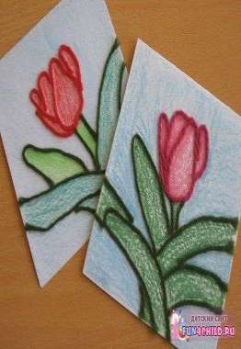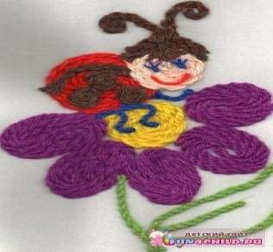

Вариант № 1 Вариант № 2

.

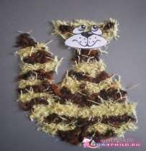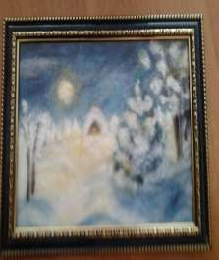

Вариант № 3 Вариант № 4

Вывод: при помощи обычных шерстяных ниток будем создавать очень интересные и красивые аппликации из резаных ниток.

Техника безопасности при работе с ножницами

1. Соблюдай порядок на своём рабочем месте.
2. Перед работой проверь исправность инструментов.
3. Не работай ножницами с ослабленным креплением.
4. Работай только исправными инструментами: хорошо отрегулированными и заточенными ножницами.
5. Работай ножницами только на своём рабочем месте.
6. Следи за движением лезвий во время работы.
7. Ножницы клади кольцами к себе.
8. Подавай ножницы кольцами вперёд.
9. Не оставляй ножницы открытыми.
10. Храни ножницы в чехле лезвиями вниз.
11. Не играй с ножницами, не подноси ножницы к лицу.
12. Используй ножницы по назначению.

Материалы необходимые для работы

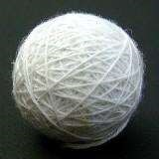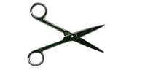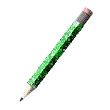

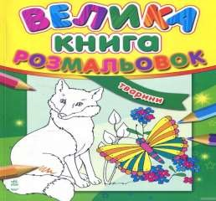

Последовательность работы

1. Для выполнения работ в этой технике берутся любые детские раскраски

2.Картинку переводим на плотный картон (цветной или белый - по вкусу). Главное, чтобы он не был глянцевым! Остаются очень некрасивые следы клея!

1. Для работы нам понадобятся нитки. Любые, но аккуратнее получается с мулине. А вообще используем и катушечные, и шерстяные, и шелковые, и даже обрезки маленькие, распускаем старые вещи ....и всё это богатство режем. Режем почти в "пыль", мелко-мелко.
2. Нарезанные нитки приклеиваем клеем ПВА (лучше строительным, чуть разбавленным водой). Лучше не клеить сразу на обширные участки.
3. Приклеенные нитки прижимаем стеком для пластилина или обратной стороной китайской палочки. Необходимо стремиться, чтобы картинка получалась такой, что смотрящие неизменно задавали вопрос "А это из чего?".
4. Иногда приходится накладывать несколько слоев ниток и клея, чтобы создать фактуру, приподнять часть работы над другой.

Технологическая последовательность

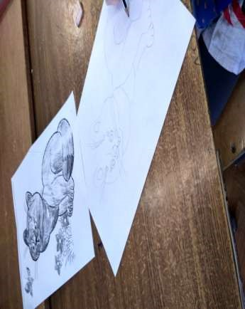

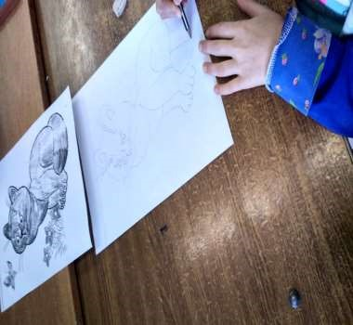

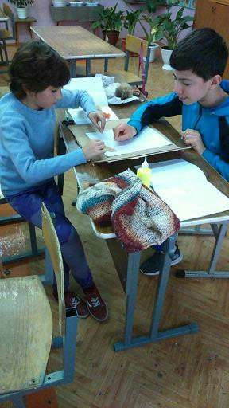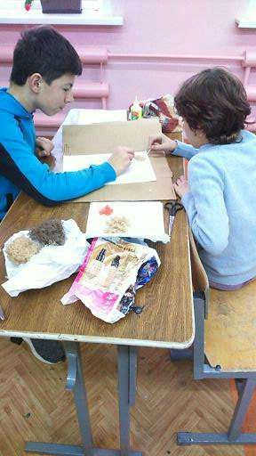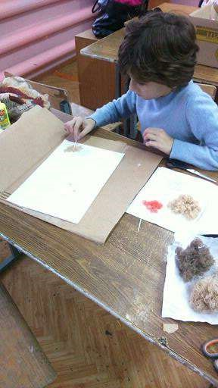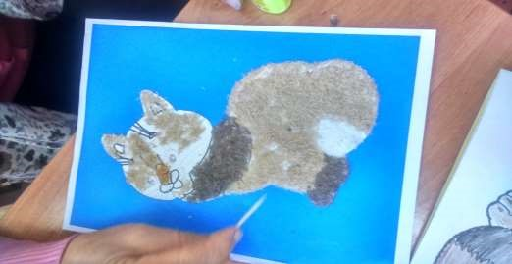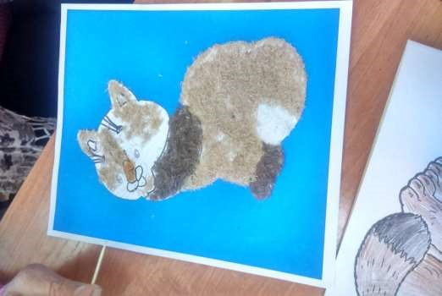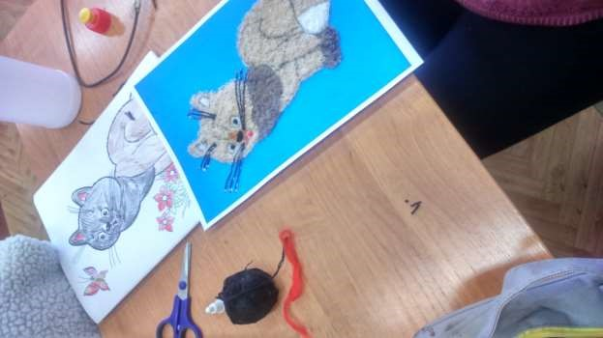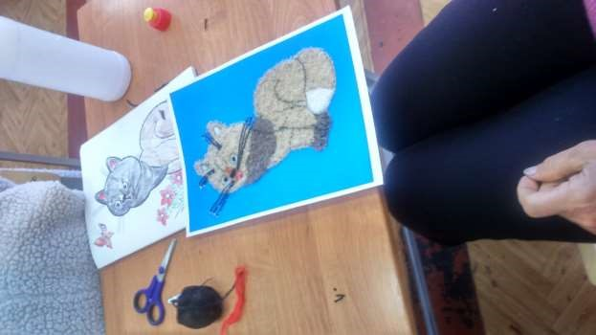

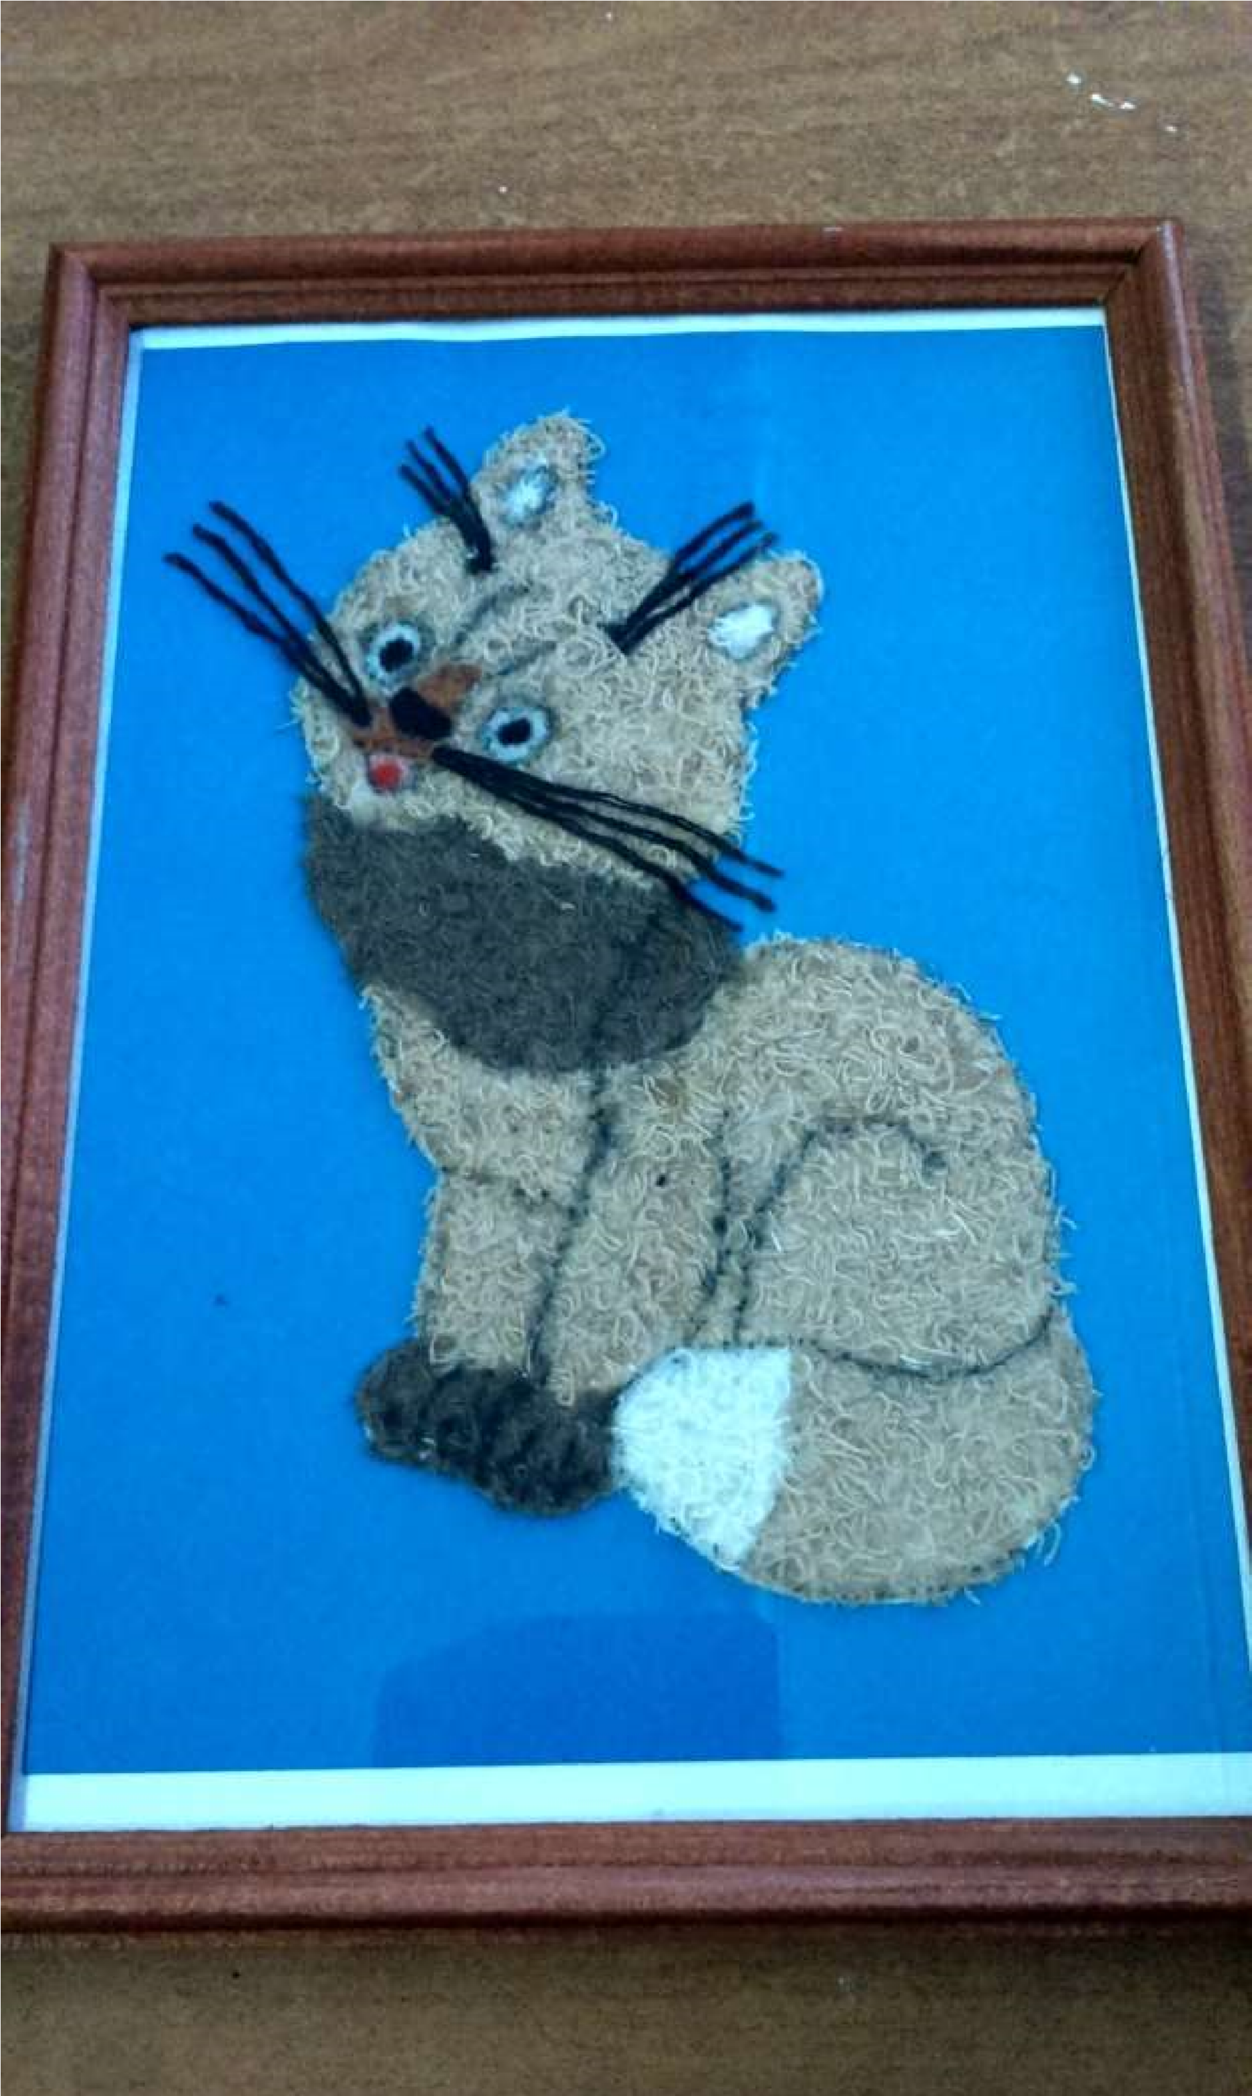

Оценка качества работы

Я считаю, что наша работа удалась. Мы "рисуем" нитками - самым теплым и благодарным материалом. Мало того, что он греет в прямом смысле, так и вещи из него несут в себе всю теплоту рук и вложенной доброты. Благодаря особым свойствам шерстяного волокна, картины из ниток получаются очень сочными, яркими и "теплыми". Ребята получили возможность через тактильные ощущения улучшить мелкую моторику рук, что благоприятно сказывается на развитии. Так же рисование нитками — это прекрасная цветотерапия, ведь в нашей работе используются преимущественно яркие цвета, которые так любят дети. Кроме того, картины из натуральной шерсти (ниток) обладают интересными свойствами: они расслабляют, успокаивают, умиротворяют. Недаром их называют "Теплые картины" – от них становится теплее на душе. Релаксирующие свойства картин из ниток отмечают многие, и подходят они практически в любой интерьер. Я бы назвала такую картину – "Точка Возврата", возврата в свой душевный мир, в теплоту и спокойствие, в свое внутреннее Я.

В процессе работы дети научились:

* подбирать нужную цветовую гамму;
* аккуратно выполнять работу;

-развивали свой эстетический вкус

* приобрели навыки оформления проекта.

Также я считаю, что в будущем мы с ребятами, возможно, продолжим тему проекта. Можно изготовить целую коллекцию картин. Работа не требует дорогостоящих материалов, проста в исполнении и оригинальна. При выполнении работ у детей расширился круг знаний, умений, навыков по живописи шерстью…Это - техника не только выполняет функцию украшения, но и несёт в себе определённый блок задач:

* развивает цветовое восприятие, понятие о холодных и тёплых тонах;
* учит подбирать цвет к фону;
* развивает абстрактное мышление;

-развивает мускулатуру кисти руки, глазомер,

* воспитывает усидчивость, терпение, внимательность, старательность.
* знакомит с новым видом художественной деятельности;

Проявив немного внимания и терпения, я от детей добилась желаемого результата. Полученная работа, недорогая, красивая. Я считаю, что с поставленной перед собой и детьми задачей - мы справились. Надеюсь, что наши работы понравятся окружающим. Результат полностью оправдал мои ожидания. На мой взгляд, картины получились гармоничными, красивыми, оригинальными. Наши картины могут служить самостоятельным декоративным элементом интерьера.

Список использованной литературы

1.О. Грузинцева Аппликации из ниток. 2008г.

1. Е. Коротеева «Озорные подружки – нитки» Аппликации из ниток. 2014г.
2. И. Ковикова Поделки из ниток и пряжи. 2013г.
3. Ю. Ленчина Рисуем картины нитками. Ниткография. 2016г.
4. <http://vyazem-uzori.ru/os_pryaza.php>
5. [http://masteraiumniki.blogspot.com](http://masteraiumniki.blogspot.com/)